广东省民营诊所（疫情哨点）信息管理系统问题处理集
（持续更新）

- 请问科室编码如何选择？
答：自己设置定义即可，如001、002等

- 为什么扫码上报显示“电子码格式不正确”？
答：请扫描粤健通小程序生成的健康码。
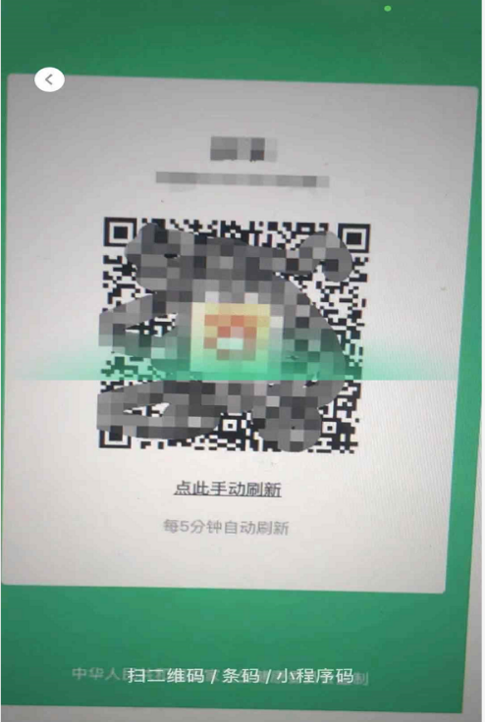

- 每位患者都需要上报信息吗？能否只上传发热患者信息？
答：每位就诊患者都需要上传信息，普通患者只需填写资料和症状（如“牙痛”）即可。

- 每位患者都要上报，工作量太大了
答：可为每位医生分配子账号，每位医生均可通过小程序完成信息上报。
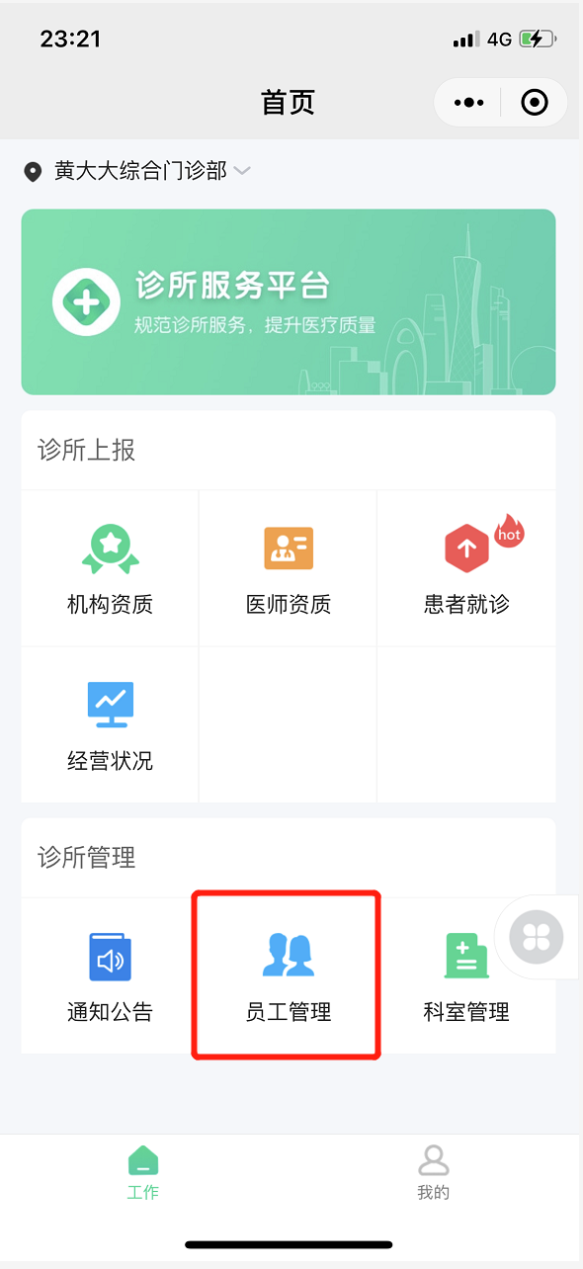

- 为何新增员工时科室一栏点开是空白的？
答：请先添加科室。
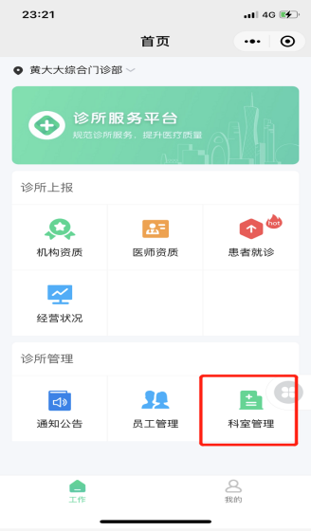
- 小程序录入后，流行病学史问卷还需要填写吗？
答：暂时都需要填写。目前卫健部门正在讨论使用电子简版流行病学史，做到系统中，让患者自主填写

- 已上报信息发现有误，可以修改吗？
答：24小时内可以修改。选中上报记录后点击进入，在页面最下方点击【修改】按钮即可修改。

- 为何找不到之前上报的患者信息？
答：普通账号只能查看自己上报的患者信息，管理员可查看所有上报人的上报的信息。

9.如出现修改管理员或员工信息时，出现“请选择角色”
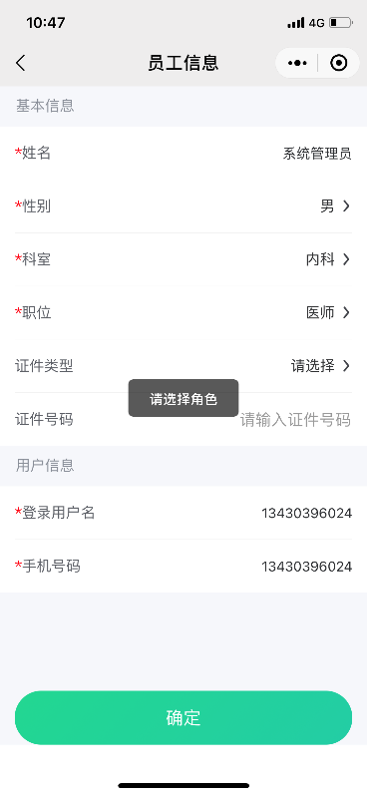
解决办法：退出系统，重新登陆
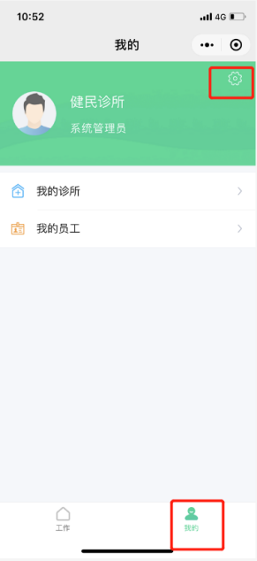
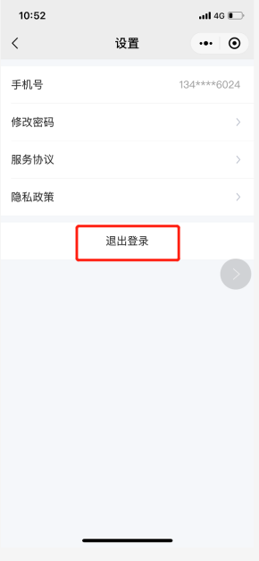
10.“患者就诊”的列表中，上报人显示为“系统管理员”，应如何处理？
答：在我的员工中，将“系统管理员”姓名修改为管理员真实姓名

